STREPTOKOKNA ANGINA

Streptokokna angina se najpogosteje pojavlja pri otrocih med 4. in 14. letom, vendar lahko do okužbe pride tudi v drugih starostnih obdobjih. Streptokok se prenaša s kapljicami sline ali nosnega izcedka, zato se lahko okužimo, kadar smo v tesnem stiku z obolelim.
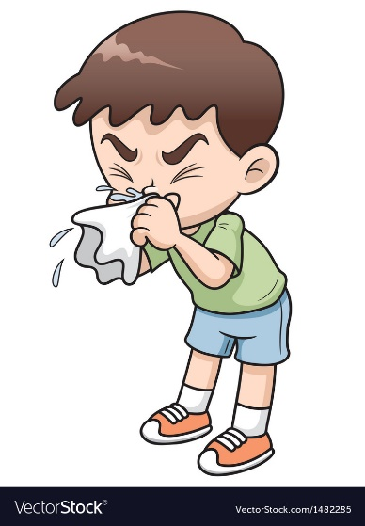
Angina se pogosteje pojavlja v hladnih mesecih in traja nekaj dni, ob neustreznem zdravljenju pa se lahko pridruži še vnetje srednjega ušesa ali sinusov. Potrebno je zdravljenje z antibiotikom, praviloma s penicilinom, ki ga predpiše zdravnik. Zdravljenje navadno traja 10 dni.

ZNAKI IN SIMPTOMI STREPTOKOKNE ANGINE SO:
- povišana telesna temperatura (nad 39 °C),
- bolečine v žrelu pri požiranju, ki je lahko tako močno, da je moteno požiranje sline, in oteženo dihanje,
- starejše otroke lahko spremlja tudi glavobol,
- mlajše pa boli trebušček, tudi bruhajo,
- bezgavke so otečene ter pordele, prav tako tudi nebnici.
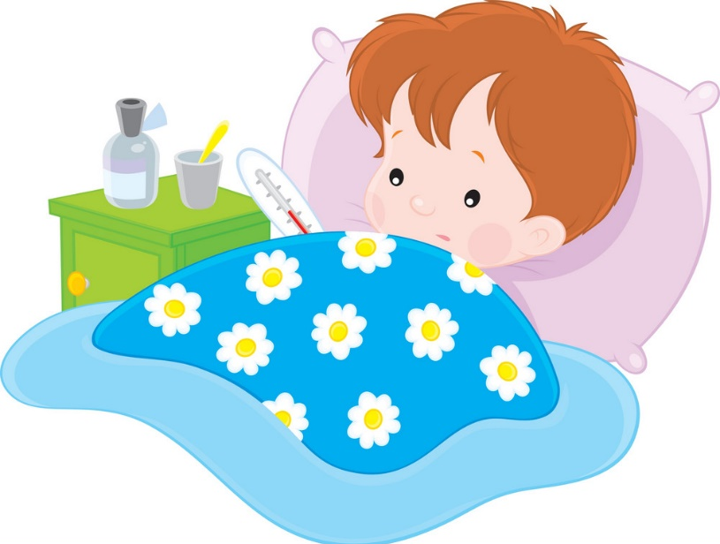

BODITE POZORNI NA VEDENJE IN POČUTJE OTROKA
Pri vsaki bolezni sta najpomembnejši spremljanje simptomov in pravočasno prepoznavanje nevarnosti bolezni. Spremljajte videz in vedenje otroka ter njegovo počutje. Če je temperatura telesa pod 38 stopinj Celzija in je otrok radoživ, se igra, lepo je in pije, potem ni razloga za preplah in lahko pediatra pokličete za posvet po telefonu ali ga kontaktirate po elektronski pošti.
Če pa ima otrok visoko telesno temperaturo, kar pomeni 39 stopinj Celzija ali več, je nezadovoljen, razdražljiv, jokav, nima apetita, zavrača pitje tekočin, ima izrazito bledo kožo ali izpuščaj, suha usta ali bel jezik, je zaspan in utrujen, neodziven, težko in plitko diha ali se pojavi prekomerna in nenadzorovana driska ali bruhanje, pa je vsekakor nujno, da se naročite in zglasite na pregled pri osebnem pediatru otroka.
Najboljši in najučinkovitejši ukrep za preprečevanje vseh okužb je
- pravilno in pogosto umivanje rok,
- potrebno je dovolj počitka,
- priporočljivo je pitje velike količine tekočine (čajev, nesladkanih sokov),
- jesti je treba blago hrano, najboljša izbira so juhe,
- priporočljivo je grgranje slane vode,
- vlažimo zrak v prostoru, kjer se nahajamo.

Maruša Trope Naglič, OZHR

VIR:
https://www.ezdravje.com/prehlad-in-gripa/gripa-in-prehlad/aaaaa-angina-jo-poznate/
Najpogostejše otroške zimske bolezni in kdaj do zdravnika - Bibaleze.si
SLIKE:
https://www.vectorstock.com/royalty-free-vector/sick-boy-cartoon-vector-1482285
https://www.freepik.com/vectors/sore-throat-kid
https://www.dreamstime.com/illustration/boy-sick-cartoon-collection.html
https://www.vectorstock.com/royalty-free-vector/sick-boy-vector-774965

